 | aPaaS基础产品上云与实施服务
 | 产品说明书
 | 文档版本 | 01
 | 发布日期 | 2023-04-15

 | 华为技术有限公司 |  | 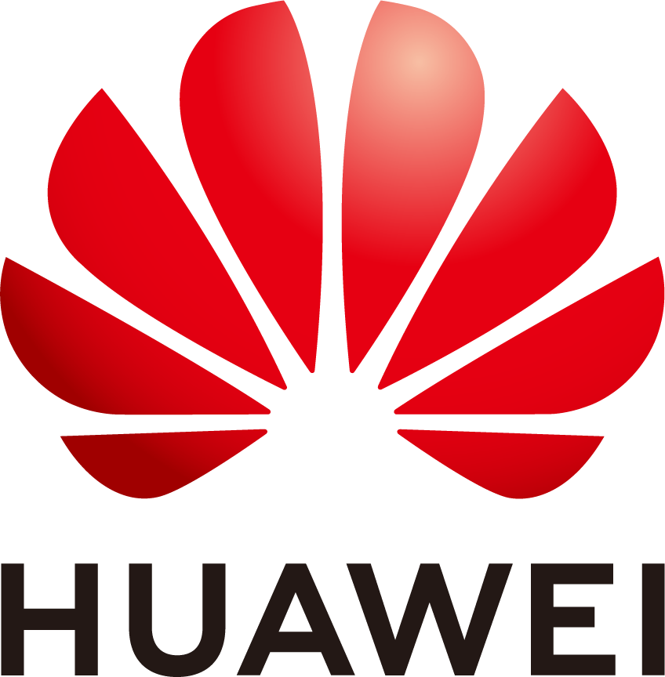

版权所有 © 华为技术有限公司2023。 保留一切权利。
非经本公司书面许可，任何单位和个人不得擅自摘抄、复制本文档内容的部分或全部，并不得以任何形式传播。

商标声明
和其他华为商标均为华为技术有限公司的商标。
本文档提及的其他所有商标或注册商标，由各自的所有人拥有。

注意
您购买的产品、服务或特性等应受华为公司商业合同和条款的约束，本文档中描述的全部或部分产品、服务或特性可能不在您的购买或使用范围之内。除非合同另有约定，华为公司对本文档内容不做任何明示或暗示的声明或保证。
由于产品版本升级或其他原因，本文档内容会不定期进行更新。除非另有约定，本文档仅作为使用指导，本文档中的所有陈述、信息和建议不构成任何明示或暗示的担保。

华为技术有限公司
地址： | 深圳市龙岗区坂田华为总部办公楼 邮编：518129
网址： | https://www.huawei.com
客户服务邮箱： | support@huawei.com
客户服务电话： | 4008302118

目 录
1 应用场景及内容 3
1.1 应用场景 3
1.2 主要内容 3
2 服务产品的价值 4
2.1 服务产品优势 4
2.2 服务产品收益 4
3 成功案例 5
4 服务免责 6

应用场景及内容
1.1 应用场景
1.2 主要内容

应用场景
主要是助力政府面向当地企业数字化转型提供公共的服务支撑平台。
政府对本地整体产业赋能呈现的效果和感知不强，缺乏政策侧的呈现工具和数据，政府对本地产业咨询和产业规划的需求没有资源匹配，以及缺少云服务数字化运营管理平台等诸多难题，本产品主要是提供相关的产业服务能力，通过平台搭载的服务，面向本地企业数字化转型赋能，更好的服务本地企业，提升政府的业务感知度和满意度。

主要内容
aPaaS基础产品上云与实施服务涵盖业务配置、集成对接、适配扩展服务、数字机器人上云与实施服务。
- 业务配置服务：
- 根据客户实际要求，提供针对基地产业赋能运营中心的系统配置服务，包括但不限于系统页面菜单配置、用户权限配置、域名配置、系统logo配置等基础系统客户化配置服务。
- 集成对接服务：
- 集成对接服务：根据客户实际需求，依托于运营中心提供的集成规范、集成Kit套件等，以及开放账号、权限、门户集成等接口，及集成平台能力。
- 适配扩展服务：
- 基于产业赋能运营中心产品能力，根据客户实际需求，提供针对门户页面内容的适配扩展服务，包括但不限于运营大屏看板、服务页面等的内容适配扩展。
- 数字机器人上云与实施服务：
- 主要是提供RPA相关人工服务，包括：场景化机器人（简单）、场景化机器人（复杂）、3个场景化机器人（简单）打包、10个场景化机器人（简单）打包。
（1）场景化机器人（简单）：
- 根据客户实际需求情况，提供简单场景业务流程配置服务。
（2）场景化机器人（复杂）：
- 根据客户实际需求情况，提供复杂场景业务流程配置服务。
（3）3个场景化机器人（简单）打包：
- 三个场景化机器人（简单）打包，仅限于套餐包使用。
（4）10个场景化机器人（简单）打包：
- 十个场景化机器人（简单）打包，仅限于套餐包使用。

服务产品的价值
2.1 服务产品优势
2.2 服务产品收益

服务产品优势
- 经过多个项目的积累，沉淀aPaaS基础产品上云与实施相关的专业服务产品内容，源于项目，高于项目，服务于项目。
- 长期的项目集成能力储备，多年集成解决方案研究，长期贴近用户各种应用集成对接实践，提供完备的产品配套能力，研发支撑能力，支撑方案持续演进。
- 提高效率、快速部署，专家经验共享，保证项目成功交付。
华为多年的交付经验积累，总结出完善的交付流程，具备丰富的与客户交付流程对接经验, 专业文档指导交付，丰富的经验迅速应对交付过程中出现的各类问题。

服务产品收益
通过华为提供的aPaaS基础产品上云与实施方面的专业服务，用户可以获得以下收益：
- 专业的方案设计和经验丰富的交付团队，降低交付风险；
具有专业项目交付经验的实施团队是实现项目成功的保障。
- 专业化的项目管理确保按时交付。

成功案例
暂无。

服务免责
华为服务免责说明如下：
1、 下列情况可能导致华为服务不能按要求提供：
1） 不可抗力（如：火灾、水灾、地震、雷击等）引起的意外情况；
2） 社会性问题（如：动乱、战争、罢工、政府管制等）引起的服务条件恶化；
3） 能量供应中断（如：电力、供水、油料等）引起的服务无法实施。
2、 由以下原因对华为生产设备造成的损坏，不属于华为公司的服务承诺范畴：
1） 由于不可抗力事件（自然灾害、火灾、战争等）对华为生产的设备造成损坏。
2） 自然损耗或磨损造成设备损坏。
3） 因现场设备运行环境(比如潮湿)或外部因素（比如外部电磁干扰、内部互联设备的故障等）不能满足设备已书面提示的正常运行的环境要求，所造成的直接损坏。
4） 由于客户的故意或疏忽、使用不当或蓄意破坏行为对华为生产设备造成大规模的硬件或数据损坏。
5） 客户没有根据设备的操作手册运行华为公司生产设备，所造成的损坏。
6） 因客户或第三方所造成的系统损坏，包括未按华为的要求擅自对系统重新搬迁、安装；未按华为要求擅自对识别标志进行调整、修改或删除所造成的损坏。
7） 由于客户基础设施的原因造成的系统损坏。
8） 未经华为授权，硬件或软件已被修改的设备。
3、 华为不保证所提供的产品/服务是完全无缺陷的，完全达到客户要求的，使用该产品/服务不会遇到任何问题和中断的，也不保证华为能完全修复这些缺陷。任何情形下，华为都不因本服务说明书对客户的直接或间接经济损失承担责任，华为对由于其责任所导致的客户损失的最大赔偿额不高于客户购买该产品/服务所支付的金额。
华为提供的服务是一项可以选择的服务，客户可以选择是否购买相关的服务并选择何时终止。如果客户选择购买相关的服务，则表示客户允许华为在提供服务时访问、采集和处理故障、检测、定位、调试相关的信息。华为将在客户同意的前提下，遵从客户的要求访问和处理相关信息，该信息将仅用于提供服务。由于客户是这些信息的控制者，华为无法确认此类信息是否包含客户机密信息或个人数据，客户应当保证其将根据所适用的法律要求，获得或保留所有必要的同意、许可、授权（“同意”）用于让华为提供此服务，使华为在提供相关服务时不会违反适用的法律要求、客户的隐私政策、或者客户与用户的协议。华为将采取合理的措施保障此类客户信息的安全，但华为不就提供服务过程中获取和处理此类信息的行为导致的直接或间接责任负责。

